top-7-investmentmärkte Q1-2/2024
Zunahme der Transaktionen im zweiten Halbjahr erwartet

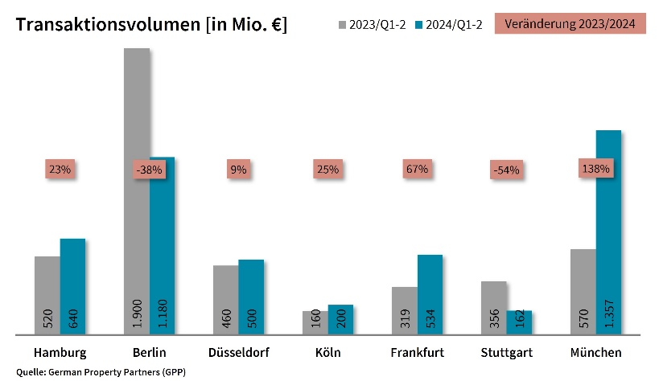
2. Juli 2024, Hamburg. Mit einem Transaktionsvolumen (TAV) von rund 4,6 Mrd. € im 1. Halbjahr 2024 lagen die Top-7-Märkte für gewerbliche Immobilieninvestments rund 7 % über dem niedrigen Vorjahreswert. Dies ist das zweitschwächste Halbjahresergebnis seit 2009. „Nach wie vor gehören private Anleger, Family Offices und Corporates zu den aktivsten Käufergruppen“, kommentiert GPP-Sprecher Björn Holzwarth. „Demensprechend bewegen sich die realisierten Transaktionen überwiegend im kleinen bis mittleren Preissegment. Großvolumige Abschlüsse waren im zweiten Quartal rar.“

- Standortübergreifend wurden weiterhin wenige, hauptsächlich kleine bis mittelgroße Transaktionen realisiert. Für Stuttgart und Berlin erfasste GPP einen deutlichen Rückgang des TAVs von 54 und 38 %. In München (+138% auf 1,36 Mrd. €) und Frankfurt (+67 % auf 534 Mio. €) kletterte das TAV hingegen deutlich nach oben. Dies ist auf zwei Großtransaktionen zum Jahresanfang in München sowie einige großvolumige Verkäufe in Frankfurt zurückzuführen. Die bayerische Landeshauptstadt erzielte damit das höchste TAV im Top-7-Vergleich, gefolgt von Berlin mit 1,18 Mrd. €.
- Die Münchener und Frankfurter Großtransaktionen sorgten ebenfalls dafür, dass Mixed-use-Objekte die am stärksten gehandelte Assetklasse waren. Ihr Anteil am Top-7-TAV belief sich auf rund 34 %, darauf folgten Büroimmobilien mit etwa 21 %.
- Der Anteil an Portfolio-Käufen sank von rund 31 % im Vorjahreszeitraum auf etwa 6 %. In Düsseldorf, Frankfurt, Stuttgart und München blieben diese aus.
- In der 1. Jahreshälfte haben sich die Spitzenrenditen an den meisten Standorten stabilisiert. Der Renditeabstand zwischen Büroobjekten und Industrie- und Logistikimmobilien ist weiterhin gering. In Hamburg, Köln, Frankfurt und Stuttgart liegen sie auf dem gleichen Niveau.

Holzwarth prognostiziert: „Wir beobachten an einigen Standorten eine Zunahme an Verkaufsvorbereitungen, sodass im weiteren Jahresverlauf wieder mehr Transaktionen abgeschlossen werden dürften. Weitere mögliche Signa-Verkäufe könnten das Transaktionsvolumen zusätzlich anheben. Die Zinssenkung der EZB im Juni dürfte für Investoren ein erstes Zeichen sein, aus ihrer abwartenden Haltung zurückzukehren. Mit einer Wiederbelebung des Marktes rechnen wir 2024 jedoch nicht.“

Zu German Property Partners (GPP) gehören Grossmann & Berger Immobilien, Anteon Immobilien, GREIF & CONTZEN Immobilien, blackolive und E & G Immobilien.

Top-7-Standorte | 1.-2. Quartal 2024
 | HAM | BER | DUS | CGN | FFM | STU | MUC | TOP-7
TAV  in Mio. € | 640 | 1.180 | 500 | 200 | 534 | 162 | 1.357 | 4.573
Veränderung  ggü. Vorjahr in % | 23 | -38 | 9 | 25 | 67 | -54 | 138 | 7
Spitzenrendite* Büro in % | 4,50 | 4,30 | 4,40 | 4,40 | 4,60 | 4,50 | 4,20 | 4,41
ggü. Vorjahr  in %-Pkt. | 0,70 | 0,50 | 0,60 | 0,60 | 0,60 | 0,90 | 0,40 | 0,61
Spitzenrendite* Logistik in % | 4,50 | 4,50 | 4,60 | 4,40 | 4,60 | 4,50 | 4,50 | 4,51
ggü. Vorjahr  in %-Pkt. | 0,30 | 0,30 | 0,20 | 0,10 | 0,30 | 0,00 | 0,30 | 0,21
Stärkste  Assetklasse | Büro | Einzel-handel | Einzel-  handel | Industrie & Logistik | Entwick-  lungsgrund-stücke | Misch-nutzung | Misch-nutzung | Misch-nutzung
Stärkste  Assetklasse in % | 35 | 51 | 46 | 30 | 40 | 60 | 91 | 32
* Nettoanfangsrendite. Quelle: German Property Partners (GPP)

Größte bekannte Abschlüsse | Top-7-Standorte | 1.-2. Quartal 2024
Stadt | Projekt/Objekt | Käufer | Verkäufer | KP*  (ca. Mio. €)
MUC | „Fünf Höfe“,  Theatinerstraße 8 | Athos Family Office | Union Investment | 715
MUC | Maximilianstraße 12-14 | Commerz Real | Centrum | 250
MUC | „Romy“,  Rosenstraße 8 | Concept Real | Signa Prime Selection | 85
BER | „Karstadt“-Anteilsverkauf, Müllerstraße 25 | Versicherungskammer Bayern | Signa Development | 80
HAM | „Freudenberger-Areal“,  Seevestraße 1 | Freie und Hansestadt Hamburg | Gateway Real Estate | vertraulich
FFM | "HAUPTWACHE EINS",  An der Hauptwache 1 | Frankfurter Sparkasse | Signa Prime Selection | vertraulich
FFM | „LEIQ“, Nordring 144,  Goethering 60 + 66, Offenbach | HT Top 8 Invest | Adolf Lupp, HT Invest | vertraulich
FFM | Opernplatz 2 | Capital Land | Signa Prime Selection | vertraulich
FFM | "Samson-Werk" (Teilverkauf) | Tishman Speyer | Samson | vertraulich
DUS | "TRIGON",  Schiessstraße 45b, 47-49 | NordInvest | Bema | vertraulich
*Die aufgeführten Kaufpreise basieren auf öffentlich verfügbaren Angaben; wo solche fehlen, sind die Kaufpreise geschätzt. Quelle: German Property Partners (GPP); Transaktionen aus dem aktuellen Quartal sind farblich markiert

ÜBER GERMAN PROPERTY PARTNERS
German Property Partners (GPP) ist ein deutschlandweites Netzwerk lokal führender Gewerbe-Immobiliendienstleister. Hierzu gehören Grossmann & Berger Immobilien, Anteon Immobilien, GREIF & CONTZEN Immobilien, blackolive und E & G Immobilien. Es zeichnet sich durch tiefe Marktkenntnisse vor Ort, langjährig für die Partnerunternehmen tätige Immobilienberater und das persönliche Engagement der Gesellschafter und Geschäftsführer aus.

Das Netzwerk verfügt in den Top-7-Städten Hamburg, Berlin, Düsseldorf|Essen, Köln|Bonn, Frankfurt, Stuttgart und München über eigene Standorte und bietet Dienstleistungen in den Bereichen Immobilien-Investments, gewerbliche Vermietung, unternehmerisches Immobilienmanagement (CREM), Immobilienbewertung und Research an. Bank-, Finanzierungs- und Verwaltungs-Dienstleistungen runden das Leistungsspektrum ab.

Aktuell sind rund 420 Immobilienspezialisten für das Netzwerk tätig. 2023 vermittelte GPP deutschlandweit rund 490.000 m² Gewerbefläche und betreute ein Transaktionsvolumen in Höhe von rund 770 Mio. €.

www.germanpropertypartners.de

Die Datenschutzerklärung von German Property Partners finden Sie auf der GPP-Website: www.germanpropertypartners.de/datenschutz. Wenn Sie künftig keine Informationen der GPP-Pressestelle mehr erhalten möchten, senden Sie bitte eine E-Mail an presse@germanpropertypartners.de mit dem Betreff „Abmeldung aus Presseverteiler“.

